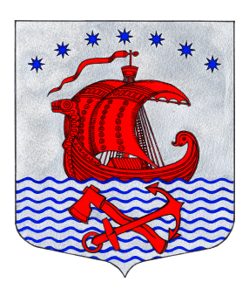

ГЛАВА

МУНИЦИПАЛЬНОГО ОБРАЗОВАНИЯ

СВИРИЦКОЕ СЕЛЬСКОЕ ПОСЕЛЕНИЕ

ВОЛХОВСКОГО МУНИЦИПАЛЬНОГО РАЙОНА

ЛЕНИНГРАДСКОЙ ОБЛАСТИ

**РАСПОРЯЖЕНИЕ**

**01 ноября 2019г. №_4**

**О назначении исполняющего**

**обязанности Главы администрации**

**муниципального образования Свирицкое**

**сельское поселение**

На основании п.7 ст.4 областного закона Ленинградской области №1-оз от 11.02.2015г. «Об особенностях формирования органов местного самоуправления муниципальных образований Ленинградской области», в связи с прекращением полномочий Главы администрации МО Свирицкое сельское поселение Лиходеева В..И., в целях обеспечения деятельности МО Свирицкое сельское поселение, руководствуясь статьёй 37 Федерального закона от 06.10.2003 №131-ФЗ «Об общих принципах организации местного самоуправления в Российской Федерации, статьёй 54 Устава муниципального образования МО Свирицкое сельское поселение, на основании решения Совета депутатов МО Свирицкое сельское поселение четвертого созыва от 17.09.2019г. №09

**1. На период до заключения контракта с главой администрации муниципального образования Свирицкое сельское поселение Волховского муниципального района Ленинградской области по результатам конкурса на замещение указанной должности, назначить Лиходеева Владимира Ивановича исполняющим обязанности главы администрации муниципального образования Свирицкое сельское поселение Волховского муниципального района Ленинградской области с 01 ноября 2019г.**

2. Настоящее распоряжение вступает в силу с момента его принятия.

**Глава муниципального образования**

**Свирицкое сельское поселение А.В. Куликов**